Name: Class: ( )
  Unit 10 | Common acids and alkalis

 |  |  | Student’s Book 2B
acid (n.) | 酸 |  | ^{p. 87}
alkaline (adj.) | 鹼性的 |  | ^{p. 87}
hydrochloric acid  (n.) | 氫氯酸 |  | ^{p. 87}
nitric acid (n.) | 硝酸 |  | ^{p. 87}
sour (adj.) | 酸的 |  | ^{p. 87}
sulphuric acid (n.) | 硫酸 |  | ^{p. 87}
alkali (n.) | 鹼 |  | ^{p. 88}
ammonia solution  (n.) | 氨溶液 |  | ^{p. 88}
bitter (adj.) | 味苦的 |  | ^{p. 88}
lime water (n.) | 石灰水 |  | ^{p. 88}
slippery (adj.) | 滑的 |  | ^{p. 88}
sodium hydroxide  (n.) | 氫氧化鈉 |  | ^{p. 88}
acidic (adj.) | 酸性的 |  |  | ^{p. 89}
indicator (n.) | 指示劑 | indicate (v.) | ^{p. 91}
litmus paper (n.) | 石蕊試紙 | 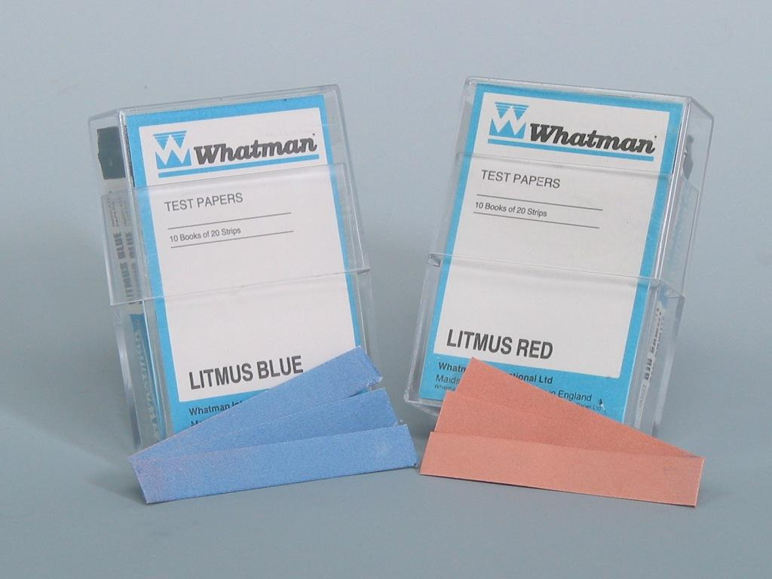 | ^{p. 95}
universal indicator  (n.) | 通用指示劑 | 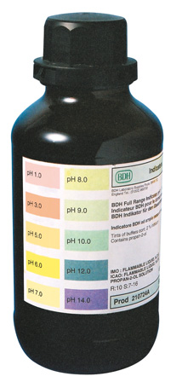 | ^{p. 95}
dilute (v.) | 稀釋 | dilute (adj.), dilution (n.) | ^{p. 96}
neutral (adj.) | 中性的 |  | ^{p. 97}
pH paper (n.) | pH試紙 | 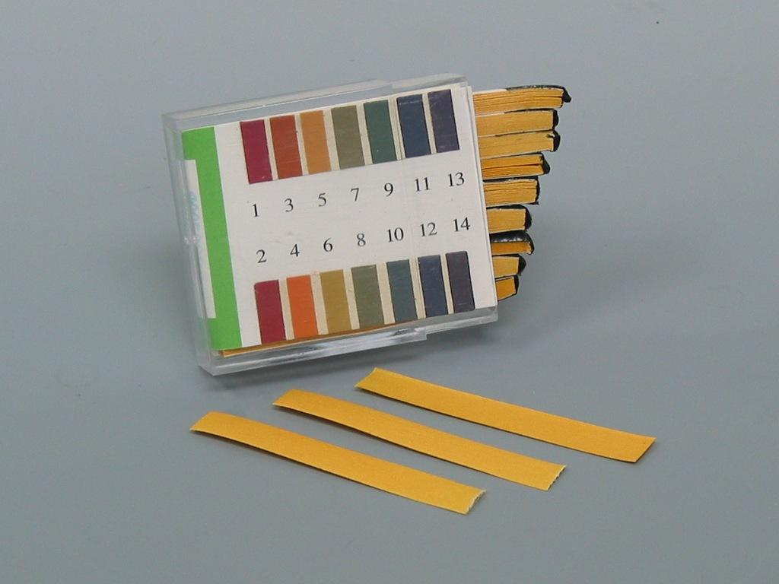 | ^{p. 98}
pH scale (n.) | pH標度  pH value | neutral  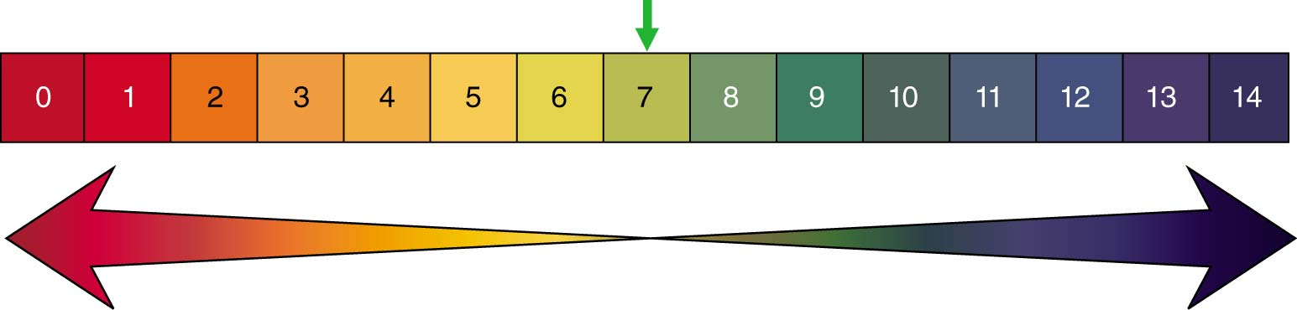  more acidic  more alkaline | ^{p. 98}
ethanoic acid (n.) | 乙酸 |  | ^{p. 99}
zinc (n.) | 鋅 |  | ^{p. 104}
copper (n.) | 銅 |  | ^{p. 105}
iron (n.) | 鐵 |  | ^{p. 105}
magnesium (n.) | 鎂 |  | ^{p. 105}
corrode (v.) | 腐蝕 | corrosion (n.), corrosive (adj.) | ^{p. 106}
vinegar (n.) | 醋 | 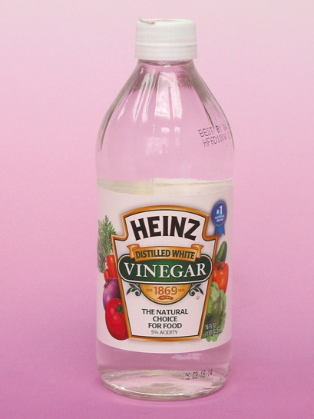 | ^{p. 106}
limestone (n.) | 石灰石 |  | ^{p. 107}
marble (n.) | 大理石 | 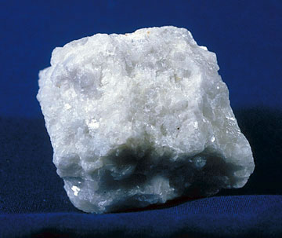 | ^{p. 107}
sandstone (n.) | 砂岩 |  | ^{p. 107}
baking soda (n.) | 食用梳打粉 | 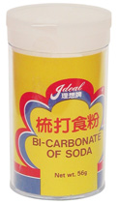 | ^{p. 110}
calcium carbonate  (n.) | 碳酸鈣 |  | ^{p. 110}
potassium hydroxide  (n.) | 氫氧化鉀 |  | ^{p. 110}
concentration (n.) | 濃度 |  | ^{p. 111}
splash (v.) | 濺 |  | ^{p. 111}
irritate (v.) | 刺激 | irritation (n.) | ^{p. 112}
neutralization (n.) | 中和作用 | neutralize (v.) |  | ^{p. 122}
residue (n.) | 殘餘物 |  | ^{p. 125}
salt (n.) | 鹽 |  | ^{p. 126}
sodium chloride (n.) | 氯化鈉 |  | ^{p. 126}
chemical fertilizer  (n.) | 化學肥料 | 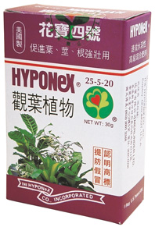 | ^{p. 127}
phosphoric acid (n.) | 磷酸 |  | ^{p. 127}
potassium nitrate  (n.) | 硝酸鉀 |  | ^{p. 127}
sodium phosphate  (n.) | 磷酸鈉 |  | ^{p. 127}
tooth decay (n.) | 蛀牙 |  | ^{p. 127}
toothpaste (n.) | 牙膏 | 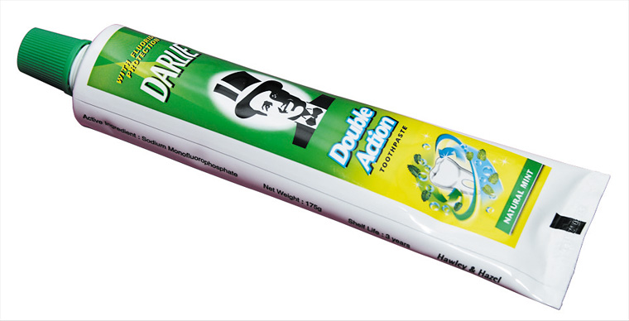 | ^{p. 127}
antacid (n.) | 制酸劑 | 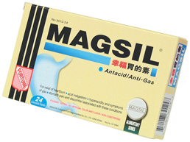 | ^{p. 128}
digest (v.) | 消化 | digestion (n.), digestive (adj.) | ^{p. 128}
painful (adj.) | 疼痛的 | pain (n.) | ^{p. 128}
sting (n.) | 蜇傷 | sting (v.) | ^{p. 128}
stomach ache (n.) | 胃痛 |  | ^{p. 128}
crop (n.) | 農作物 |  | ^{p. 129}
discharge (v.) | 排出 | discharge (n.) | ^{p. 129}
dyeing (adj.) | 漂染的 | dye (n.), dye (v.) | ^{p. 129}
lime (n.) | 石灰 |  | ^{p. 129}
micro-organism (n.) | 微生物 |  | ^{p. 130}
mould (n.) | 霉菌 |  | ^{p. 130}
preservative (n.) | 防腐劑 | preserve (v.) | ^{p. 130}
inhibit (v.) | 阻礙 | inhibition (n.) | ^{p. 134}
deposit (n.) | 沉積物 | deposit (v.) | ^{p. 136}
grease (n.) | 油污 | greasy (adj.) | ^{p. 136}

